國立馬祖高級中學 115 年馬中號拍賣廢品照片
編號 | 放置地點 | 照片
1 | 馬中號 | 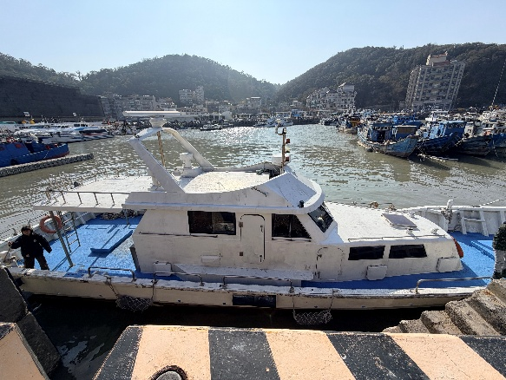
2 | 馬中號 | 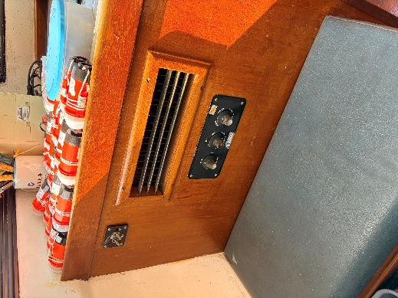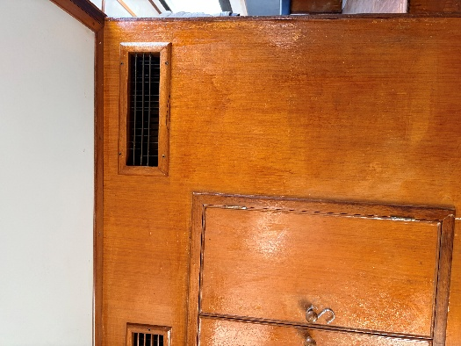
3 | 馬中號 | 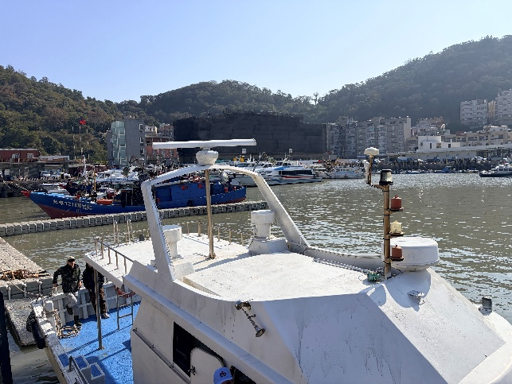
4 | 馬中號 | 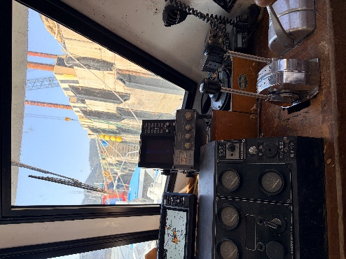  (不含GPS三合一)
5 | 馬中號 | 